RAPPORT D’ACTIVITÉS ANNUEL
2022-2023
1

Regroupement des usagers du transport adapté et accessible de l’île de Montréal

6363, chemin Hudson, bureau 152
Montréal, H3S 1M9
514 255-0765 info@rutamtl.com

Table des matières
Lexique 3
Mot des membres du conseil d’administration et de la direction 5
Introduction 6
Activités administratives et ressources humaines 8
Services aux membres 10
Mobilisation et participation sociale 13
Activités de représentation 18
Concertation 23
Essais terrain 34
Communications et médias 36
Mobilité inclusive 38
Conclusion 39

Lexique
ALPHA | Association d'entraide des personnes handicapées physiques de Montréal
AGIDD-SMQ | Association des groupes d'intervention en défense des droits en santé mentale du Québec
AQRIPH | Alliance québécoise des regroupements régionaux pour l'intégration des personnes handicapées
ARTM | Autorité régionale de transport métropolitain
CAAU | Comité associatif en accessibilité universelle
CCAU | Comité consultatif en accessibilité universelle
CDPQ Infra | Filiale de la Caisse de dépôt et de placement du Québec
CMM | Communauté métropolitaine de Montréal
CODDPSH | Collectif des organismes pour la défense des droits des personnes en situation de handicap
COMACO | Coalition pour le maintien dans la communauté
COPHAN | Confédération des organismes de personnes handicapées du Québec
CPRF | Carrefour de participation, ressourcement et formation
CRADI  CRIC | Comité régional pour l'autisme et la déficience intellectuelle  Comité sur les relations entre inspecteurs de la STM et la communauté
CCSC | Comité consultatif de la Sûreté et contrôle
CUT | Comité usagers-transporteur
DAT | Distributrice automatique de titres
DéPhy Montréal | Regroupement des organismes en déficience physique de l'île de Montréal
Exo | Réseau de transport métropolitain, anciennement le RTM

FRACA Montréal | Front régional d’action communautaire autonome de Montréal
IRGLM | Institut de réadaptation Gingras-Lindsay de Montréal
LÉA | Ligne d’écoute pour aînés
MÉPACQ | Mouvement d’éducation populaire et d’action communautaire du Québec
MTMD | Ministère des Transports et de la Mobilité durable, anciennement le ministère des Transports du Québec (MTQ)
OPHQ | Office des personnes handicapées du Québec
RAPLIQ | Regroupement des activistes pour l’inclusion au Québec
RAAMM | Regroupement des aveugles et amblyopes du Montréal métropolitain
REM | Réseau express métropolitain
RODCD | Regroupement des organismes en défense collective des droits
ROP 03 | Regroupement des organismes de personnes handicapées de la région 03
RTL | Réseau de transport de Longueuil
SIRTA | Système informatisé de réservation du transport adapté
SQDI | Société québécoise de la déficience intellectuelle
STL | Société de transport de Laval
STM | Société de transport de Montréal
TA | Transport adapté
Table transport | Table de concertation sur l’accessibilité universelle des transports collectifs de l’île de Montréal
TR | Transport régulier
TROVEP | Table régionale des organismes volontaires d'éducation populaire
UQAM | Université du Québec à Montréal

Mot des membres du conseil d’administration et de la direction
Bonjour à tous et à toutes,
Au nom des membres du conseil d’administration et du personnel du RUTA Montréal, nous tenons à vous remercier pour votre implication soutenue. Celle-ci nous a permis de maintenir et d’intensifier la pression face aux différents défis entourant l’accessibilité universelle des transports collectifs montréalais, tout au long de l’année. Votre engagement a insufflé l’énergie nécessaire au RUTA Montréal pour qu’il continue de porter des revendications fortes.
Vous n’êtes pas sans savoir que la réalité des dernières années nous amène à constater que plusieurs reculs sont survenus dans les transports collectifs. Rappelons que le conseil d’administration a tout mis en œuvre pour outiller le personnel afin qu’il puisse répondre adéquatement aux préoccupations des membres, tout en appliquant sa politique de télétravail. L’équipe de travail, qui est relativement nouvelle, n’a pas ménagé ses efforts pour s’adapter et continuer à mettre en œuvre la mission du RUTA Montréal. À la lecture de ce rapport d’activités, vous constaterez que nous avons maintenu notre proactivité pour défendre vos droits, et ce sur tous les fronts.
Les défis futurs ne manqueront pas. Le climat politique et économique a inévitablement des répercussions sur l’accessibilité universelle des transports collectifs montréalais. Il faudra donc redoubler d’ardeur dans la poursuite de nos actions pour ne pas perdre les acquis pour lesquels nous nous sommes battus et maintenir nos revendications actuelles. Il ne faut jamais perdre de vue que le transport collectif est essentiel à la participation sociale de la population. Pour les personnes ayant des limitations fonctionnelles, chaque obstacle à son utilisation est une entrave à ses droits.
En terminant, nous tenons à remercier nos bailleurs de fonds qui nous permettent de réaliser notre mission, ainsi que tous les bénévoles pour leur travail assidu dans l’ensemble des dossiers portés par le RUTA Montréal.
Bonne lecture et sachez que nous sommes heureux de vous compter parmi nous.
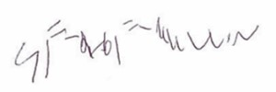

André Lavallée, président du conseil Serge Poulin, directeur général d’administration

Introduction

Historique
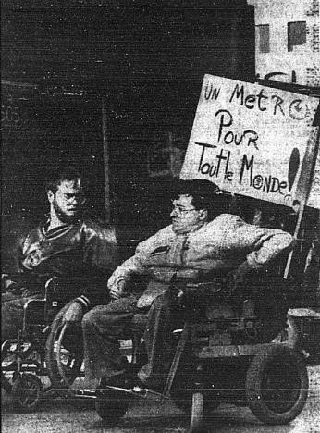
En 1980, au moment où le gouvernement du Québec confie la responsabilité du transport des personnes en situation de handicap aux différentes sociétés de transport, des usagers et usagères de ce service se regroupent pour s’assurer de sa qualité.
Le RUTA Montréal naît officiellement le 28 octobre 1980. Au départ, ses actions étaient principalement dirigées vers la défense du droit au transport des personnes utilisant le transport adapté et de celles qui souhaitaient pouvoir l’utiliser. Dès le début des années 90, il est appelé à se battre pour la mise en accessibilité du réseau de transport régulier.
Depuis 1983, le RUTA Montréal coordonne la Table de concertation sur l’accessibilité universelle des transports collectifs de l’île de Montréal (Table transport) qui regroupe des organismes de personnes en situation de handicap et de personnes aînées. Ce lieu de concertation permet d’identifier les problèmes vécus par les usagers et usagères afin de faire front commun face aux décideurs. Au fil des ans, le RUTA est parvenu à se faire reconnaître comme un interlocuteur crédible par les autorités en transport afin que ses revendications soient entendues.

Mission
Le RUTA Montréal se consacre à la promotion et à la défense des droits individuels et collectifs des usagers et usagères des réseaux de transport adapté et régulier montréalais ayant des limitations fonctionnelles. Il lutte pour l’accessibilité universelle des transports collectifs.

Vision
Le RUTA Montréal souhaite rassembler des membres actifs et impliqués, tout en étant reconnu par les usagers et usagères des transports collectifs, les organismes du milieu associatif et le grand public comme un acteur important de la mobilité des personnes en situation de handicap à Montréal. Il veut contribuer à l’inclusion de ces personnes en favorisant leur participation sociale.

Valeurs

Solidarité
La solidarité est valorisée au sein du RUTA Montréal, tant au regard des clientèles cibles que des ressources salariées et bénévoles impliquées dans l’organisme. Cette solidarité se traduit par l’entraide et l’écoute. De cette solidarité découle une volonté de mobiliser et de mettre à profit l’expérience des personnes qui sont en situation de handicap.

Concertation
La volonté de s’impliquer dans des processus d’échange et de décision collective en vue d’offrir un meilleur service à la clientèle et à la collectivité est mise de l’avant au sein du RUTA Montréal. La consultation, la participation des membres, des usagers, des employés et des partenaires, et la recherche de consensus sont essentielles à la prise de décision. Le RUTA Montréal s’inscrit dans une recherche de synergie plutôt que dans la confrontation.

Intégrité
Au sein du RUTA Montréal, l’intégrité est valorisée en toutes circonstances. Cette valeur se manifeste par la volonté d’agir avec ouverture et honnêteté. De plus, le RUTA Montréal assume pleinement ses décisions, ses prises de position et ses gestes.

Activités administratives et ressources humaines

Le conseil d’administration
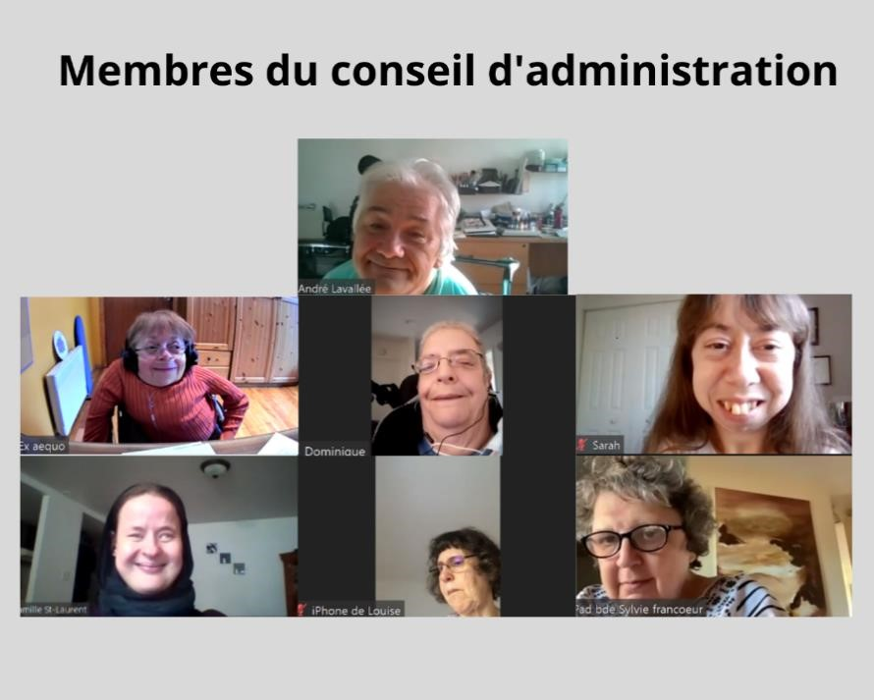
André Lavallée, président
Sylvie Francoeur, viceprésidente
Camille Saint-Laurent, secrétaire-trésorière
Dominique Marsan, administratrice
Louise Baron, administratrice
Marie Turcotte, administratrice
Sarah Limoges, administratrice

Cette année, le conseil d’administration a tenu 5 rencontres régulières où il a été question de la réduction des services au transport adapté (retrait des accompagnateurs ainsi que des transports métropolitains), de l’adaptation des activités de l’organisme en fonction du contexte sanitaire, et ce malgré le retrait des mesures liées à la pandémie, de la rotation du personnel et des décisions relatives aux dossiers courants.
Nous tenons à remercier Mme Christiane Forget pour son implication soutenue à titre de secrétaire-trésorière durant les deux dernières années au sein de notre conseil d’administration.

Équipe de travail
En raison du contexte actuel du marché de l’emploi, le RUTA a été frappé par un fort taux de roulement du personnel tout comme l’ensemble des organismes communautaires. En effet, plusieurs postes ont été occupés par de nouvelles personnes au cours de l’année.
Rappelons que le 24 mars 2022, Valérie Rioux, directrice adjointe, nous quittait pour relever d’autres défis. Par la suite, c’est Laurence Labelle qui a occupé le poste de directrice adjointe jusqu’à la fin du mois d’août pour, à son tour, nous quitter pour de nouveaux défis.
Heureusement, Salima Boubacar Balo est demeurée au sein de l’équipe à titre d’agente de mobilisation et le poste d’agente de liaison n’a pas été comblé durant les 5 premiers mois de l’année financière.
En septembre dernier, nous avons procédé à l’embauche de Mylee Alexis à titre de directrice adjointe et de Xavier Lebel au poste d’agent de liaison.
Nous tenons à remercier Laurence Labelle de sa très grande contribution au sein de l’organisme. L’équipe actuelle est donc composée de :
Serge Poulin, directeur général
Mylee Alexis, directrice adjointe
Salima Boubacar Balo, agente de mobilisation
Xavier Lebel, agent de liaison
Claire Robitaille, agente comptable

Formation du personnel
Le RUTA cherche constamment à maintenir ses connaissances à jour, tant sur le plan des compétences professionnelles et personnelles qu’en ce qui a trait à son rôle au sein du milieu associatif et de la société québécoise. Les choix de formation reflètent la volonté de tenir compte de la diversité des besoins des personnes ayant des limitations fonctionnelles, dans une approche d’éducation populaire.
Notamment, l’agent de liaison et la directrice adjointe ont suivi une formation sur l’éducation populaire donnée par le Carrefour de participation, ressourcement et formation (CPRF) le 26 octobre 2022. Une formation sur l’accessibilité des documents a également été suivie par l’agente de mobilisation, l’agent de liaison et la directrice adjointe le 6 décembre 2022.

Services aux membres

Interventions, plaintes et demandes d’information
L’objectif de nos interventions et de la réception de plaintes, de commentaires et de demandes d’information est de mieux outiller les usagers du transport adapté ou régulier afin qu’ils soient en mesure de jouir de leurs droits en matière de transport collectif.
De plus, les plaintes et commentaires nous permettent de dresser le portrait des lacunes ou des mauvais fonctionnements du transport qui ont des répercussions quotidiennes et récurrentes sur nos membres. Ainsi, nous sommes en mesure de mieux cibler nos interventions auprès des transporteurs. En plus de traiter les appels et les courriels concernant le réseau de la Société de transport de Montréal (STM), le RUTA recueille les plaintes et commentaires relatifs aux réseaux de train et d’autobus Exo ainsi qu’aux services de transport par taxi. Il est donc très important que les usagers et usagères prennent le temps de nous informer des situations vécues. Le RUTA Montréal veut faire une différence, et nous avons besoin de vous pour y arriver !
Au cours de la période allant du 1er avril 2022 au 31 mars 2023, le RUTA a reçu et traité plus de 266 appels ou courriels de plaintes et commentaires destinés au transport adapté. Les principales problématiques soulevées ont été les suivantes :
- Heure d’ouverture du centre d’appel du transport adapté (36,09 %) : Le 11 avril 2022, nous avons lancé un sondage auprès du public pour connaître l’impact de la réduction des heures d’ouverture du centre de réservation du transport adapté sur les usagers et usagères, afin d’orienter les représentations du RUTA Montréal auprès de la STM. Suite à ce sondage, nous avons obtenu 96 réponses.
- Problème d’accompagnement facultatif (15,04 %) : Le 9 août 2022, la STM nous annonçait que la pénurie de chauffeurs au transport adapté aurait des impacts négatifs sur les déplacements des usagers et usagères pour une période indéterminée. À cet effet, 40 personnes nous ont fait part de leurs inquiétudes et des problèmes rencontrés dans leurs déplacements réguliers et métropolitains.
- Comportement des chauffeurs du transport adapté (7,52 %) : le RUTA a reçu 15 appels concernant le comportement des chauffeurs, notamment pour manque de professionnalisme, négligence, mauvaises attitudes, fausse déclaration d’absence, etc.
- Débarquement et embarquement (3,76 %) : nous avons traité 10 appels liés aux méthodes employées par les chauffeurs de transport adapté pour le débarquement et l’embarquement.
Le RUTA a également répondu à 60 demandes d’information, ce qui correspond à 22,56 % de nos interventions. Les demandes d’information ont principalement concerné :
- Les demandes d’admission au transport adapté ;
- Les paiements en argent comptant ;
- La dimension des fauteuils roulants admissibles au TA ; • Les services de transport adapté autres que celui de la STM ;
- L’accompagnement au transport adapté.
Le tableau ci-dessous détaille les motifs de nos interventions au cours de l’année (par ordre alphabétique), et précise la proportion des interventions représentée par chaque motif.
Interventions TA 2022-2023 | Nombre d’interventions | % d’interventions
Chauffeur TA | 20 | 7,52 %
Débarquement-embarquement | 10 | 3,76 %
Déclaration d’absence | 4 | 1,50 %
Demandes d’informations | 60 | 22,56 %
Déneigement | 2 | 0,75 %
Heures d’ouverture du centre de réservation du TA | 96 | 36,09 %
Jumelage | 1 | 0,38 %
Mauvaise planification trajet | 6 | 2,25 %
Problème d’accompagnement | 40 | 15,04 %
Problème d’espace minivan | 4 | 1,50 %
Retard | 16 | 6,02 %
Sécurité | 7 | 2,63 %
Total | 266 | 100,00 %

Accompagnement individuel
En 2017, le RUTA a mis en place un service d’accompagnement pour les usagers et usagères du transport adapté. Ce service s’adresse aux personnes convoquées pour une rencontre au service de transport adapté de la STM qui risquent une sanction ou qui désirent entamer une procédure pour régler une situation particulière générant des conflits. Le RUTA agit à titre de conseiller; il défend les intérêts des usagers et usagères et participe activement à la recherche de solutions pour corriger la situation problématique. Toutefois, au cours de l’année 2022-2023, nous n’avons effectué aucun accompagnement à des fins de conciliation avec la STM.

Mobilisation et participation sociale
Les membres du RUTA Montréal sont activement impliqués dans la défense du droit au transport des personnes ayant des limitations fonctionnelles sur l’île de Montréal. Nous avons pu compter sur la présence de plusieurs de nos membres lors des différentes activités ayant animé la vie associative de l’organisme cette année.

Comités de membres
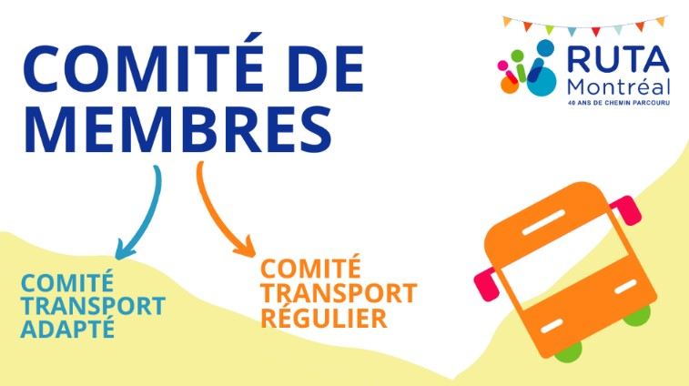
Animés par l’agente de mobilisation, nos comités de membres sont composés de militants et militantes du RUTA. Ils jouent un rôle actif dans les orientations de l’organisme, dans la priorisation des dossiers et dans l’élaboration de nos revendications. Ces instances démocratiques dédiées à nos membres permettent de
collectiviser les problématiques vécues dans les transports collectifs et d’établir nos stratégies d’action. Enfin, ces comités donnent une voix aux usagers et usagères et nous permettent de les faire entendre dans nos représentations.
Le 22 mars 2022 et le 24 janvier 2023, le RUTA a organisé un comité de membres sur Zoom auxquels une vingtaine de membres ont participé. Lors de ces comités, nous avons abordé les sujets suivants : la participation à la manifestation organisée par le Front régional d’action communautaire autonome de Montréal (FRACA), les différentes instances de concertation auxquelles participe le RUTA, le retrait des accompagnateurs facultatifs, les restrictions de déplacements métropolitains, le déneigement, ainsi que les heures d’ouverture du centre de réservation du transport adapté.

Activités des membres : ateliers, cafés-rencontres et journées de réflexion
Comme vous le savez, depuis le début de la pandémie, nous avons mis en place différents événements virtuels pour garder le contact avec nos membres.
Le 13 septembre 2022 et le 28 février 2023, nous avons organisé un café-rencontre sur zoom. Le premier café-rencontre nous a permis de discuter des diverses
mesures mises en place par la STM ayant un impact sur les déplacements quotidiens et les droits des usagers et usagères du transport adapté. Lors du second café-rencontre, nous avons eu l’occasion d’aborder l’enjeu du déneigement en présence d’un invité spécial, soit Martin Lalonde, agent de défense collective des droits chez Ex aequo.

Éducation populaire
De diverses manières, le RUTA Montréal continue de faire connaître sa mission au plus grand nombre et de répondre aux demandes des organismes souhaitant que leurs membres soient mieux outillés pour défendre leur droit au transport. Parce que nous pensons que l’éducation populaire favorise la prise de position éclairée, nous avons, encore une fois cette année, animé plusieurs présentations. Ces présentations se font principalement auprès d’organismes communautaires regroupant des usagers et usagères des transports collectifs montréalais en situation de handicap.

Panel de discussion – École d’été de l’UQAM
Le 18 mai 2022, le RUTA Montréal a fait partie d’un panel de discussion dans le
cadre du cours « Handicap et surdité : droits et citoyenneté » offert à l’école d’été de l’Université du Québec à Montréal (UQAM). Animé par Sylvain Lemay, représentant des usagers du transport adapté au conseil d’administration de la STM, ce panel regroupait des représentants de différents organismes œuvrant à faciliter l’accès à l’emploi des personnes en situation de handicap. En plus de présenter les activités du RUTA Montréal et le rôle de la Table transport, nous avons fait valoir l’importance de l’accessibilité universelle des transports collectifs pour l’accès à l’emploi des personnes ayant des limitations fonctionnelles.

La Semaine québécoise des personnes en situation de handicap
Dans le cadre de la Semaine québécoise des personnes en situation de handicap qui s’est déroulée du 1er au 7 juin 2022, le RUTA Montréal a tenu deux kiosques à l’Institut de réadaptation Gingras-Lindsay de Montréal (IRGLM), où sont situés nos bureaux.
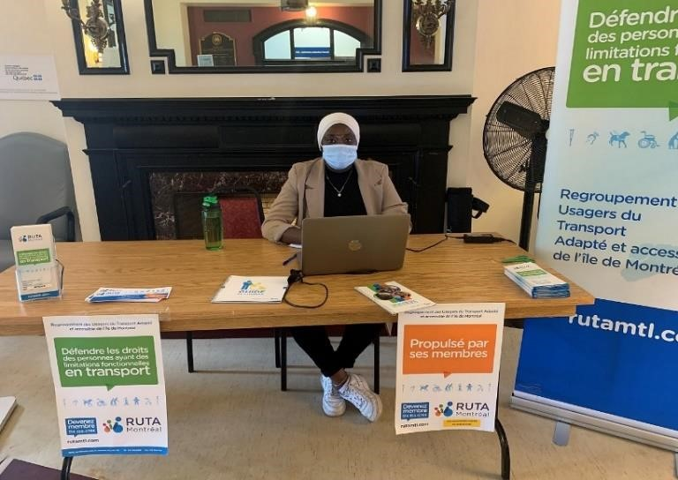
Armée de dépliants et d’affiches, l’agente de mobilisation a présenté le rôle et les activités du RUTA aux employés et usagers de l’IRGLM, et a même réussi à recruter sept nouveaux membres !
Au cours de cette Semaine, le RUTA
Montréal a également diffusé sur Facebook des portraits de ses membres pour souligner leur travail militant.

Présentation avec la Coalition pour le maintien dans la communauté (COMACO)
En octobre 2022, le RUTA a eu la chance de monter une série de présentations avec COMACO pour donner la chance aux acteurs du filet social de connaître davantage la mission du RUTA et les droits des usagers et usagères du transport adapté et régulier de Montréal.
À cet effet, plus de 70 personnes ont participé aux présentations qui se sont poursuivies jusqu’en hiver 2023. Cette association nous a aussi mis en lien avec la Ligne d’écoute pour aînés (LÉA) que nous pouvons maintenant compter parmi les ressources disponibles pour nos membres.
Les personnes aînées ont été au cœur de ces ateliers d’éducation populaire. Nous avons donné des présentations dans trois résidences et participé à deux événements communautaires qui leur étaient destinés. Nous nous sommes donc rendus le 8 février
2023 au Manoir Aimé-Léonard ; le 20 février à l’Association d'entraide des personnes handicapées physiques de Montréal (ALPHA); et le 23 février au Manoir Gouin.

Actions de revendication
Comme toujours, le RUTA Montréal a participé à différentes actions organisées par ses partenaires du milieu communautaire. Nous tenons à être solidaires face à l’ensemble des injustices vécues par les personnes que nous représentons : les différents droits des personnes en situation de handicap sont interdépendants et les manquements au respect d’un droit en particulier engendrent bien souvent d’autres dénis de droits.
Le 29 septembre 2022, le RUTA Montréal était présent à la marche « Engagez-vous pour le filet social » organisée par le FRACA au métro Champde-Mars. Des organismes à travers le Québec se sont mobilisés pour faire progresser les droits humains en exigeant notamment une augmentation du financement à la mission des organismes
d’action communautaire autonome et un réinvestissement massif dans les services publics et les programmes sociaux.
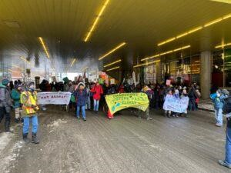
Le 30 novembre 2022, le RUTA a participé à l’assemblée conjoncture de la Table régionale des organismes volontaires d’éducation populaire (TROVEP). Cette assemblée visait la planification d’une semaine d’actions face à l’urgence sociale et climatique. De ce fait, du 20 au 24 février 2023, de nombreux organismes communautaires se sont mobilisés à l’initiative du Mouvement d’éducation populaire et d’action communautaire
du Québec (MÉPACQ). Le 24 février 2023, le RUTA Montréal a pris part à la manifestation pour la justice sociale et climatique au métro Place-d’Armes.

Les 40 ans du RUTA Montréal

Comme vous le savez, le RUTA Montréal existe depuis un peu plus de 40 ans au sein du milieu communautaire. À cette occasion, grâce à Emploi été Canada, nous a avons eu la chance d’engager Pascale Legrand qui a réalisé un documentaire sur le RUTA à l’été 2022. Ce documentaire relate les moments phares du RUTA Montréal et présente des entrevues avec des militants et des militantes ayant permis d’asseoir sa crédibilité auprès des décideurs-clés, des transporteurs, de la population et des autres organismes œuvrant avec les personnes handicapées. De plus, un segment du documentaire démontrant l’évolution de l’accessibilité universelle du transport régulier met en scène des membres du RUTA à la station Rosemont.

Activités de représentation
Les activités de représentation sont intrinsèques à la mission du RUTA Montréal puisque l’interpellation des autorités en matière de transport collectif et la sensibilisation des différents acteurs et actrices du milieu sont essentielles à la défense des droits des usagers et usagères. Dans cette section, vous constaterez que nous avons participé à plusieurs événements, rencontres et ateliers organisés par nos partenaires afin de faire valoir les intérêts et les droits des personnes que nous représentons.

Renouvellement de la politique d’admission au transport adapté
Au mois d’août 2021, le ministère des Transports et de la Mobilité durable (MTMD) a entamé un processus de révision de la politique d’admission au transport adapté. Cette politique, qui encadre les décisions prises par les différents comités d’admission à travers le Québec, n’a pas été révisée depuis plus de 20 ans.
En ce sens, plusieurs acteurs tels que la STM, la Confédération des organismes de personnes handicapées du Québec (COPHAN) et le RUTA ont initié des démarches pour faire avancer ce dossier. Malgré les différentes tentatives des transporteurs et du milieu associatif, aucune mesure concrète n’a été proposée par le MTMD.
Impacts des rues piétonnes sur l’accessibilité des transports collectifs Le travail du RUTA sur l’enjeu des détours de bus occasionnés par les rues piétonnes a démarré en 2020, mais nous demeurons impliqués étant donné la récurrence de ces aménagements. Au cours de la dernière année, nous avons répété nos revendications auprès de l’ensemble des acteurs concernés.
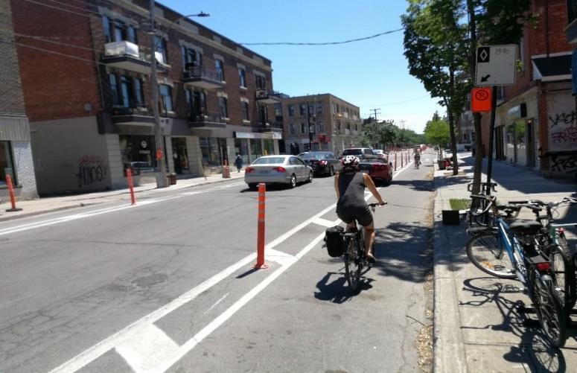
Mentionnons que dans nos différents comités de membres, depuis 2021, de nombreux obstacles associés aux rues piétonnes nous ont été rapportés: circulation difficile sur ces rues pour toute personne ayant une limitation fonctionnelle qui n’utilise pas une aide à la mobilité motorisée, manque d’accès à des services essentiels, détours bus qui augmentent la distance de marche,
absence de feux sonores permettant de traverser les intersections de manière sécuritaire, entraves au service de porte-à-porte du transport adapté et obstacles sur les trottoirs.
Les différentes mesures mises en place par l’arrondissement du Plateau-Mont-Royal pour pallier les détours bus, tels les services « Vélo-Duo » et de déplacement par voiture sur réservation offert par la Coopérative Eva, ne semblent pas avoir été utilisées par les personnes en situation de handicap. Malgré nos nombreuses démarches auprès des élus de l’arrondissement, ceux-ci ne sont toujours pas en mesure de nous fournir des données sur l’utilisation de ces services.
Dans le cadre de la consultation publique portant sur les traversées de rue organisée par la Ville de Montréal, le RUTA a présenté et déposé un mémoire au nom de la Table transport le 29 mars dernier. Celui-ci faisait état des obstacles aux déplacements rencontrés par les personnes en situation de handicap causés par la piétonnisation des rues et les aménagements qui ne correspondent pas aux requis établis en matière d’accessibilité universelle.
Le travail sur cet enjeu se poursuivra donc à l’été 2023.

Pratiques de déneigement favorisant l’accessibilité universelle
Depuis 2020, le RUTA collabore avec Ex aequo sur les enjeux touchant le déneigement. Au cours des dernières années, nous avons tenu maintes consultations auprès de nos membres et mené plusieurs représentations auprès de la Ville centre et des arrondissements.
Les mobilisations de 2020 à 2021 ont culminé cette année avec le recours à l’Ombudsman de Montréal dans l’espoir qu’une enquête soit effectuée.
Le 12 juillet 2022 et le 2 février 2023, nous avons tenu deux rencontres avec le bureau de l’Ombudsman de Montréal. Lors de ces rencontres, il a été soulevé que plusieurs arrondissements se fient aux plaintes reçues via le 311 pour évaluer la qualité du déneigement. Or, le nombre de plaintes reçues via ce service est très faible. Les lacunes dans la mise à jour des listes des débarcadères ont également été soulevées, tout comme le manque de surveillance du respect des critères d’accessibilité universelle lors des opérations de déneigement, le financement insuffisant des programmes d’aide au déneigement et les pratiques de déneigement inégales d’un secteur à l’autre.

Entre autres, nous avons demandé à l’Ombudsman :
- Que les normes d’accessibilité universelle, telles que décrites dans la motion de 2019, soient inscrites dans tous les nouveaux devis des contrats de déneigement ;
- Que les procédures pour obtenir un débarcadère de transport adapté soient uniformisées entre les différents arrondissements, en collaboration avec le milieu associatif ;
- Que les intersections et les débarcadères de transport adapté soient dégagés au complet, sur toute leur longueur, en même temps que les trottoirs ;
- Que le financement des programmes d’aide au déneigement soit augmenté de manière à assurer des horaires plus étendus et un accès pour l’ensemble des personnes en ayant besoin.
D’autres rencontres sont à venir au printemps 2023.

Parentalité en situation de handicap et transport adapté
Depuis maintenant 4 ans, le RUTA participe à un projet de recherche en lien avec le droit à la parentalité dans le transport adapté. L’équipe de chercheurs, en collaboration avec le milieu associatif, développe des méthodes pour recueillir des données sur les obstacles rencontrés par les parents en situation de handicap ayant un enfant à charge de moins de 5 ans lors de leurs déplacements en transport adapté. Des membres seront éventuellement sollicités à participer au projet puisqu’un sondage sera partagé par notre équipe à des fins de recherche qualitative.
Cette initiative donne la chance aux organismes communautaires d’intervenir et de s’associer au réseau des CIUSSS, dans un esprit de collaboration. L’expertise partagée est celle recueillie tout au long de nos années de lutte pour permettre à nos membres de profiter pleinement d’un transport collectif accessible à tous.

Rencontres avec le directeur général de l’Autorité régionale de transport métropolitain (ARTM)
Une rencontre a eu lieu le 9 juin 2022 pour discuter du financement général des différentes sociétés de transport collectif, de la situation du transport adapté sur le territoire de l’ARTM et de la parentalité en situation de handicap.

Société de transport de Montréal (STM)

Conseil d’administration de la STM
Le 4 mai 2022, le RUTA et quelques-uns de ces membres se sont rendus au conseil d’administration de la STM pour demander le rétablissement des heures d’ouverture du centre de réservation du transport adapté de 7h à 21h, comme c’était avant la pandémie. Au cours cette même année, nous avons interpellé le conseil d’administration au sujet du retour des Navettes Or et du refus de l’accompagnement facultatif annoncé par la STM le 9 août 2022.

Rencontres statutaires avec la direction du transport adapté
Cette année, nous avons tenu 10 rencontres avec la directrice du transport adapté de la STM. Ces rencontres, organisées depuis octobre 2020, nous permettent d’approfondir certains sujets discutés dans d’autres instances de concertation. Voici les principaux enjeux abordés :
- Capacité véhiculaire : en raison du retrait de l’accompagnement facultatif et des transports métropolitains de l’offre de service de la STM, nous avons effectué un suivi hebdomadaire du nombre de déplacements par jour et de la capacité de la STM à répondre à toutes les demandes.
En collaboration avec la COPHAN, nous avons effectué plusieurs démarches auprès du MTMD pour dénoncer les impacts de la pénurie de chauffeurs de taxi sur les déplacements en transport adapté. Nous avons également porté nos revendications concernant les subventions insuffisantes accordées à l’adaptation des véhicules et l’indexation des montants alloués en fonction de la hausse du coût de l’essence.
- Communications au TA : nous avons effectué un suivi rigoureux auprès de la direction pour améliorer la clarté et l’accessibilité des informations communiquées aux usagers et usagères.
- Formation des chauffeurs : Nous avons observé et commenté la formation dispensée par la STM aux futurs chauffeurs de transport adapté. Depuis, nous avons appris que les formations seraient données par un sous-traitant; nous faisons les représentations nécessaires afin de pouvoir évaluer la qualité de la formation donnée par le nouveau sous-traitant.

Formation des inspecteurs Sûreté-contrôle
Le 22 mars dernier, le RUTA a initié les futurs constables spéciaux de la STM aux bonnes pratiques d’interventions avec les personnes en situation de handicap. Deux de nos membres, ainsi que le directeur général du RUTA, ont partagé leurs expériences pour briser les tabous autour du handicap et sensibiliser les futurs constables spéciaux aux situations pouvant être plus difficiles pour la clientèle vivant avec une limitation.
Plusieurs ateliers et documents d’information ont agrémenté la formation pour rendre le tout plus ludique et instructif, ce qui a plu à notre vingtaine d’étudiants. Les échanges ont participé à établir un lien solide pour organiser d’autres rencontres éventuellement.

Assemblées générales
Le RUTA Montréal est membre de différents organismes œuvrant à la promotion des transports collectifs et actifs, de la défense collective des droits et de l’action communautaire autonome. À plusieurs reprises au cours de l’année, nous avons pris part aux exercices démocratiques proposés par nos regroupements, nos partenaires et nos alliés :
- Le 16 juin 2022, participation à l’assemblée générale annuelle du Regroupement des organismes en défense collective des droits (RODCD) ;
- Le 17 juin 2022, participation à l’assemblée générale annuelle de la COPHAN ;
- Le 30 novembre 2022, participation à l’assemblée générale annuelle de la
TROVEP.

Concertation
Qu’est-ce que la concertation et pourquoi la privilégions-nous ?
La concertation représente la mise en commun des connaissances et des expertises de personnes de différents horizons afin de développer des idées et des actions communes en lien avec une situation ou une problématique.
Nous la privilégions parce qu’elle instaure des bases de travail solides et des relations de confiance entre les divers acteurs et actrices. En effet, elle permet des rencontres et des discussions franches et ouvertes. C’est par le biais de la concertation avec le milieu associatif que nous avons pu développer nos connaissances quant aux besoins et aux réalités des usagers et usagères des transports collectifs ayant des limitations fonctionnelles. Grâce à la richesse de ce partage, le RUTA Montréal peut faire des recommandations et des représentations pertinentes auprès des décideurs en transport.
Nous distinguons 2 catégories de partenaires : ceux issus des milieux publics et parapublics et ceux issus du milieu associatif. Le RUTA Montréal siège sur l’ensemble des instances de concertation formelles ci-dessous.

Table de concertation sur l’accessibilité universelle des transports collectifs de l’île de Montréal (Table transport)
Créée en 1983 par nos regroupements régionaux, soit DéPhy Montréal et le Comité régional pour l'autisme et la déficience intellectuelle (CRADI), cette Table relève désormais de la responsabilité du RUTA Montréal. Existant sous le nom de Table de concertation sur le transport des personnes vivant en situation de handicap de l’île de Montréal depuis sa création, elle change de nom en avril 2019 pour devenir la Table de concertation sur l’accessibilité universelle des transports collectifs de l’île de Montréal. Cette importante instance de concertation pour le milieu associatif évolue constamment, et la transformation enclenchée nous mènera à l’inclusion d’autres partenaires du milieu et à davantage de crédibilité auprès des autorités en transport et du grand public.
La Table transport est présentement composée d’une quinzaine d’organismes concernés par l’accessibilité universelle des transports collectifs. Elle rend possible la formulation de positions concertées sur les besoins de la clientèle que nous représentons, les échanges sur divers enjeux concernant le transport régulier et adapté et l’élection de représentants et représentantes pour siéger sur différentes instances coordonnées par la STM, Exo, l’ARTM, la CDPQ Infra et la Ville de Montréal.

Les mandats de la Table transport sont :
- Promouvoir l’accessibilité universelle dans les transports collectifs ;
- Favoriser la concertation entre les organismes ;
- Recueillir et diffuser l’information ;
- Débattre des sujets relatifs aux transports collectifs ;
- Défendre des positions communes ;
- Engager des actions au nom de l’ensemble des organismes membres ;
- Faire des recommandations ;
- Faire des représentations auprès des instances concernées ;
- Créer des liens avec d’autres groupes d’intérêt commun afin d’obtenir un plus grand poids dans certains dossiers.
Les membres se sont rencontrés à 6 occasions cette année. La majorité des sujets traités sont présentés dans le reste du rapport d’activités puisque les travaux de la Table transport sont intimement liés à ceux du RUTA Montréal. Parmi ces sujets, nous retrouvons entre autres les grèves de l’industrie du taxi, la coupure des accompagnateurs facultatifs au transport adapté, la diminution des transports métropolitains, le retrait de l’argent comptant dans les loges des stations de métro, etc.
L’avancement des travaux du Réseau express métropolitain (REM), le plan de développement en accessibilité universelle d’Exo, sans oublier les feux que nous avons dû affronter suite à la réduction de service dans le transport adapté, figurent parmi les plus gros dossiers traités par la Table cette année. À cela s’ajoutent les enjeux de capacité véhiculaire au transport adapté sans compter nos actions liées à la réduction des heures de service du centre de réservation. À ce sujet, nos représentations auprès du CA de la STM ont porté fruit, car depuis le début octobre, les heures d’ouverture du centre ont été prolongées jusqu’à 19h. Il ne s’agit pas de notre demande initiale, mais compte tenu du déficit financier important à la STM, nous considérons qu’il s’agit d’une victoire importante.

Financement des transports collectifs et enjeux de capacité véhiculaire au TA
La pandémie a mis en lumière la fragilité des ressources de l’industrie du taxi face à la perte de chauffeurs, en particulier du côté des taxis accessibles. Outre la COVID-19, la pénurie de main-d’œuvre affectant l’ensemble des secteurs de la société ainsi que certains effets pervers de la Loi concernant le transport rémunéré de personnes par automobile (PL-17) ont réduit la capacité des services de transport adapté du Québec à fournir un service adéquat aux usagers et usagères. La Table transport a suivi de près l’évolution de cette situation, aidée des informations rapportées par les représentants au Comité usagers-transporteurs (CUT). Suite au retrait de l’accompagnement facultatif et des transports métropolitains sauf pour motif médical, nous avons intensifié nos démarches pour rencontrer la ministre des Transports et de la Mobilité durable, Mme Geneviève Guilbault, mais celles-ci se sont avérées vaines pour le moment.
Mentionnons que depuis le début de la pandémie, les participants à la Table transport se sont inquiétés du manque de données pour évaluer la capacité véhiculaire de l’industrie du taxi pour les années à venir.

Réduction des heures d’ouverture du centre de réservation du transport adapté
Dès le début de la pandémie, le transport adapté de la STM a réduit les heures d’ouverture de son centre de réservation, en faisant passer la fermeture de 21 h à 17 h.
À cet effet, le 11 avril 2022, nous avons lancé un sondage pour connaître l’impact de la réduction des heures d’ouverture, pour lequel nous avons obtenu 96 réponses. Suite à ce sondage, le 4 mai 2022, des membres du RUTA et de la Table transport se sont rendus au CA de la STM pour demander le rétablissement des heures d’ouverture du centre de réservation du transport adapté de 7 h à 21 h. Le 2 septembre 2022, la STM a annoncé qu’à compter du 3 octobre 2022, les heures d’ouverture du centre de réservation seraient prolongées jusqu’à 19 h.
Les impacts de la réduction des heures d’ouverture du centre de réservation du transport adapté sont nombreux. Entre autres, l’impossibilité de réserver un déplacement pour le lendemain après 17 h :
- Limite la participation aux activités sociales;
- Empêche d’obtenir certains rendez-vous médicaux de dernière minute;
- Pénalise les usagers et usagères n’ayant pas accès à Internet, et donc à SIRTA;
- Réduit la flexibilité dans les déplacements et la liberté.
Extrait d’un témoignage provenant du sondage réalisé :
« Je pouvais comprendre que les heures du centre d’appel soient réduites au début de la pandémie, quand les gens ne sortaient plus, mais maintenant que les gens recommencent à sortir, ça n’a plus de sens. Si quelqu’un me propose une rencontre le lendemain et qu’il est passé 17 h, je ne peux pas y aller. Ça limite beaucoup les possibilités de sorties. Même les hôpitaux appellent parfois en soirée pour proposer un rendez-vous pour le lendemain, et je suis obligée de refuser parce que je ne sais pas si je pourrai avoir un déplacement le jour même. Avant, j’allais parfois à des spectacles lorsqu’il restait des billets de dernières minutes, mais ce n’est plus possible non plus. »

Retrait de l’argent comptant dans les loges du métro
Le 7 février 2022, la STM a retiré les paiements en argent comptant des loges des stations de métro. Cette décision faisait suite à un sondage lancé par la STM selon lequel seulement 4 % de la population souhaitaient acheter ses titres de transport en argent comptant.
La Table transport, comme de nombreux autres acteurs du milieu associatif, s’est positionnée contre cette mesure. Le retrait de l’argent comptant dans les loges du métro ne tient pas compte des besoins des populations qui dépendent le plus des transports en commun, notamment les personnes à faibles revenus, immigrantes, analphabètes ou ayant des limitations fonctionnelles. Bien qu’il soit encore possible d’acheter ses titres en utilisant les distributrices automatiques (DAT), cette option n’est pas universellement accessible, et la Table transport a émis des doutes quant à la capacité des agents de station, déjà fortement sollicités, à assister les usagers qui en auraient besoin à l’utilisation de ces équipements. La STM a également mis de l’avant les détaillants autorisés à vendre des titres comme une solution de mitigation, mais la grande majorité de ces détaillants ne sont pas accessibles.
Même si la Table transport a adressé une lettre au président du conseil d’administration de la STM afin de lui faire part de ses doléances, et malgré les interventions au Comité associatif en accessibilité universelle (CAAU), la STM a été très claire à l’effet qu’elle ne reviendrait pas sur sa décision dans ce dossier. Toutefois, l’équipe en accessibilité universelle a développé une formation à l’utilisation de la DAT qui sera testée auprès de l’organisme l’Atelier des lettres et, si les résultats s’avèrent concluants, celle-ci sera offerte à l’ensemble des usagers et usagères qui désirent y participer.

Refus de l’accompagnement facultatif dans le transport adapté
Le 9 août dernier, la STM nous annonçait que la pénurie de chauffeurs au transport adapté aurait des impacts négatifs sur les déplacements des usagers et usagères pour une période indéterminée. En réponse à ce problème, les accompagnateurs facultatifs n’ont plus été acceptés à bord des véhicules du transport adapté de la STM, à l’exception des parents d’usagers de moins de 14 ans, dès le lundi 15 août. Cette annonce a résonné comme un coup de tonnerre dans le milieu associatif et surtout auprès des usagers et usagères du transport adapté.
À cet effet, nous avons fait des représentations auprès du MTMD et d’autres instances. Plus encore, nous avons lancé, le 19 août, un appel à témoignage dans le but de faire pression auprès de la STM et des autorités politiques.
Le 2 septembre, la STM nous a annoncé qu’à la suite de la signature d’ententes avec 8 intermédiaires de l’industrie du taxi, les accompagnateurs facultatifs seraient de nouveau acceptés à partir du 7 septembre, seulement pour les déplacements pour motifs médicaux. À compter du 30 septembre, les déplacements avec accompagnateurs facultatifs ont été de nouveau autorisés, peu importe le motif.
Extraits de quelques témoignages concernant le refus d’accompagnement facultatif :
« Je suis seule à m’occuper de ma fille de 28 ans qui est non autonome. Ma fille fait de l’anxiété dans le TA quand elle est toute seule. Cette mesure vient totalement bouleverser notre quotidien. »
« Mon fils multihandicapé de 21 ans vit avec une paralysie cérébrale et une déficience intellectuelle importante. Il ne peut actionner son fauteuil par lui-même, il ne parle pas et, en raison de son atteinte cognitive, il ne pourrait jamais se débrouiller seul à destination. Ces limitations ne l’empêchent toutefois pas de fréquenter quotidiennement son école spécialisée pour adultes et de participer à des activités de fins de semaine. Tous les jours, il monte dans un transport adapté de la STM pour se rendre et revenir de l’école, et ce sans accompagnateur, pour la simple et bonne raison qu’il y a toujours des gens pour l’accueillir à l’arrivée comme au retour. Les fins de semaine, il se rend en transport adapté aux rares activités de loisirs qui lui sont accessibles, au cinéma, au théâtre ou à la piscine. Dans ces cas-ci, bien sûr, il s’y rend avec un accompagnateur. Avec ces nouvelles mesures, mon fils ne pourra plus accéder à ses quelques activités de fin de semaine. Vous n’avez pas idée de ce que ça représentait pour lui et pour nous. Il sera dorénavant confiné à la maison tous les week-ends. »

Réseau express métropolitain (REM)
Le REM, qui est l’un des plus gros projets en transport collectif au Québec, a avancé à vitesse grand V durant l’année 2022-2023. Tout comme l’année précédente, nous avons fait valoir, sans relâche, l’importance de la consultation afin que l’accessibilité universelle soit pensée à chacune des étapes du projet. Nos pressions continues ont permis d’ouvrir un peu plus la communication, même si cette dernière demeure complexe.
Le 24 novembre 2022, des membres de la Table transport, des professionnels des centres de réadaptation en déficience visuelle et d’autres membres d’organismes faisant partie du territoire du REM se sont rendus à la station Brossard du REM afin d’évaluer l’accessibilité de la station et des wagons. Plusieurs enjeux touchant le parcours en stations et dans les voitures ont été identifiés, notamment concernant la signalétique, la hauteur des boutons d’ouverture des portes, l’espace entre le quai et les voitures, etc.
Le 13 mars 2023, nous avons participé à une rencontre de suivi sur les recommandations déposées par le milieu auprès des équipes du REM. Nous y avons appris, entre autres, que la salle de toilette serait réaménagée pour être accessible et qu’une main courante serait installée au milieu de l’escalier. Pour le reste, nous trouvons malheureux que les équipes du REM aient décidé d’utiliser la norme B651 qui exige un minimum d’accessibilité et non l’accessibilité universelle.
Même si des tests se déroulent avec les trains, nous ne connaissons toujours pas la date de mise en service du REM. Sachez que nous allons maintenir la pression pour que les besoins réels des personnes en situation de handicap soient répondus.

Comité stratégique
Ce comité a été mis en place afin que la Table transport puisse réagir rapidement aux enjeux révélés par l’actualité et faire les représentations politiques nécessaires. Ses membres se sont rencontrés une fois cette année pour préciser les actions à entreprendre dans différents dossiers tels que le financement des transports collectifs adapté et régulier, la pénurie de chauffeurs de taxi, la rencontre avec les membres du comité du service à la clientèle du CA de la STM et la rencontre avec la ministre des Transports et de la Mobilité durable. Les stratégies développées ont été présentées lors des rencontres régulières de la Table transport et ajustées en fonction des discussions.

Société de transport de Montréal (STM)

Comité usagers-transporteur (CUT)
Cette instance est le lieu où les représentants de chaque limitation fonctionnelle du milieu associatif et les employés du transport adapté discutent de l’ensemble des dossiers en lien avec le transport adapté opéré par la STM. Le comité veille à ce que l’offre de service reflète les besoins des usagers et usagères et s’assure que le développement des programmes, des services et des équipements se fasse dans l’intérêt des personnes ayant des limitations fonctionnelles.
Cette année, 6 rencontres ont eu lieu entre le mois de juin 2022 et le mois de mars 2023. Entre autres, les sujets suivants ont été abordés :
- Enjeux de capacité véhiculaire liés aux impacts de la Loi concernant le transport rémunéré de personnes par automobile, la pandémie et la pénurie de main-d’œuvre ;
- Évolutions des mesures sanitaires et communications vis-à-vis de la clientèle ;
- Réduction des heures d’ouverture du centre de réservation ;
- Retours sur appel pour les déplacements liés à des rendez-vous médicaux ;
- Révision du cadre administratif et des mesures dans le cas d’annulations tardives répétées ;
- Retards et fausses déclarations d’absence ;
- Révision du mandat du CUT ;
- Formation des chauffeurs.

Comité SIRTA
Regroupant des utilisateurs, des représentants de la STM et des représentants du milieu, ce comité a pour objectif d’améliorer l’accessibilité et l’utilisabilité de la plateforme SIRTA de la STM. Aucune rencontre n’a été organisée durant la période allant du 1er avril 2022 au 31 mars 2023. Toutefois, le comité reprendra son cours en mai 2023.

Comité associatif en accessibilité universelle (CAAU)
Ce comité consultatif relève de la direction exécutive de la planification, des finances et du contrôle de la STM. Il a été mis en place en 2012 suite à la volonté commune du milieu associatif et de la STM de se doter d’une instance pour échanger sur l’ensemble des projets en accessibilité universelle.
Cette année, le CAAU s’est réuni à 4 reprises soit le 2 juin, le 8 septembre, le 8 décembre et le 16 mars. Voici une liste non exhaustive des dossiers traités :
- Mise en accessibilité des stations de métro ;
- Financement des programmes en accessibilité ;
- Aménagement des ascenseurs dans les stations de métro ;
- Projet Mobilité inclusive ;
- Projet pilote sur les chiens dans le métro ;
- Présentation de l’aménagement du métro Viau ;
- Retrait de l’argent comptant dans les loges du métro ;
- Évolution de l’entretien des rampes de bus ;
- Formation des chauffeurs avec le déploiement des rampes de bus ;
- Retour progressif du siège réservé derrière le chauffeur ;
- Alternatives à la suspension des Navettes Or ;
- Début des travaux du prochain plan en accessibilité universelle.
En plus de la poursuite des travaux sur les dossiers mentionnés ci-dessus, plusieurs consultations sont à prévoir au cours de la prochaine année.

Comité consultatif de la Sûreté et contrôle de la STM (CCSC)
Le Comité sur les relations entre les inspecteurs de la STM et la communauté (CRIC) est un comité créé en 2019 dont le mandat est d’informer, mais aussi de consulter ses membres afin d’améliorer les relations entre les inspecteurs et inspectrices de la STM et la société civile. La composition du comité est en évolution, mais des organismes ou instances publics représentant les communautés racisées, les personnes itinérantes et les personnes en situation de handicap en font partie.
Suite à l’évolution du rôle des inspecteurs et à leur passage au statut de constables spéciaux, le comité porte désormais le nom de Comité consultatif de la Sûreté et contrôle.
Cette année, le comité s’est réuni à 2 reprises en raison du départ du coordonnateur du comité. Nous nous sommes penchés, entre autres, sur le rôle des inspecteurs suite à leur passage au statut de constables spéciaux, la place des constables spéciaux au sein de la communauté et l’agression d’une personne en fauteuil roulant dans l’ascenseur de l’édicule Saint-Denis du métro Berri-UQAM.

Table métropolitaine sur la mobilité des personnes ayant des limitations fonctionnelles
Créée en 2017 à la suite de la naissance de l’ARTM, cette instance de concertation réunit des représentants et représentantes du milieu associatif des personnes ayant des limitations fonctionnelles de la région de Montréal, de l’ARTM, d’Exo, de la STM, du Réseau de transport de Longueuil (RTL), de la Société de transport de Laval (STL), du REM, de la Communauté métropolitaine de Montréal (CMM), de l’Office des personnes handicapées du Québec (OPHQ) et du MTMD. L’ARTM nous y présente ses grands projets, son plan stratégique de développement et l’état d’avancement des dossiers traités par chacun des sous-comités.
Les objectifs de cette Table sont :
- Connaître les attentes des usagers et usagères ayant des limitations fonctionnelles en matière de mobilité ;
- Informer les membres sur les actions en cours de réalisation et à venir ;
- Consulter les instances sur les grands projets et dossiers de l’ARTM.
Deux sous-comités découlent de cette Table, soit le comité transport adapté et le comité accessibilité universelle. Au courant de l’année 2022-2023, aucune rencontre n’a été planifiée pour ces deux sous-comités.

Comité de concertation de l’accessibilité au réseau de transport d’Exo
Cette année, suite au départ de la représentante de la Table transport à ce comité, le RUTA est demeuré le seul représentant de Montréal à ce comité.
Le comité s’est réuni à 3 reprises, soit le 25 octobre 2022, le 1er décembre 2022 et 27 mars 2023. Ces rencontres ont porté, entre autres, sur le bilan du plan de développement de l’accessibilité universelle 2018-2020, les diagnostics préparatoires au prochain plan et la présentation du nouveau plan de développement de l’accessibilité universelle 2023-2027.
En plus de participer aux rencontres régulières, le RUTA a participé aux différents tests terrain dans les nouveaux autobus et les nouvelles voitures de train commandées par le transporteur.

Comité transport d’Ex aequo
Dans ce comité, nous collaborons avec les membres d’Ex aequo sur divers enjeux liés au transport qui les préoccupent. Cette année, nous avons participé à 3 rencontres du comité. Il a été entre autres question des aménagements du REM et de la fiabilité des rampes d’accès des autobus de la STM. La chaîne de déplacement est au cœur des discussions de ce comité qui veille à ce que l’espace public soit accessible pour l’ensemble des populations.

Collectif des organismes pour la défense des droits des personnes en situation de handicap (CODDPSH)

Le CODDPSH a été mis sur pied au cours de l’année 2020. Ce collectif regroupe 11 organismes de défense des droits préoccupés par le respect des droits des personnes en situation de handicap, dont le RUTA Montréal.
Compte tenu des différents changements organisationnels au sein du RUTA, nous avons participé à 4 des 7 rencontres du collectif. Voici certains des éléments discutés lors des rencontres :
- La campagne « Engagez-vous pour le communautaire » ;
- Les enjeux de financement du transport adapté ;
- La Semaine québécoise des personnes en situation de handicap ;
- L’accès au logement et à l’aide à domicile ;
- L’élaboration d’une plateforme de 31 revendications pour les élections provinciales de 2022.

Comité Transport de la COPHAN
Le RUTA Montréal a participé à 4 rencontres formelles du comité Transport de la COPHAN cette année.
Le directeur du RUTA s’est vu confier la responsabilité de participer à la Table de concertation sur le transport rémunéré par automobile du MTMD. Le président de la COPHAN siège sur la Table de la mobilité durable du même ministère.
Malgré le départ du directeur du Regroupement des organismes de personnes handicapées de la région 03 (ROP 03), le comité a grandement évolué au cours de la dernière année et plusieurs organismes s’y sont joints. Pensons entre autres au Regroupement des associations des personnes handicapées de la Gaspésie–Îles-dela-Madeleine, au RAPLIQ, à Kéroul, etc. De plus, depuis l’arrivée de M. André Prévost à la direction, le président de la COPHAN ainsi que le RUTA Montréal ont effectué plusieurs démarches pour s’adjoindre l’ensemble des organismes provinciaux afin de développer une position concertée en matière de transport collectif. C’est pourquoi l’Alliance québécoise des regroupements régionaux pour l'intégration des personnes handicapées (AQRIPH), la Société québécoise de la déficience intellectuelle (SQDI) et l'Association des groupes d'intervention en défense des droits en santé mentale du Québec (AGIDD-SMQ) nous ont fait part de leur préoccupation en termes de revendications et il a été convenu que la COPHAN agirait au nom de tous dans nos diverses représentations auprès du MTMD et dans les instances concernées.
Au cours de la dernière année, nous avons multiplié les représentations afin d’obtenir des statistiques concernant l’état de situation du transport adapté à Montréal et dans l’ensemble des régions. Nous sommes à même de constater que plusieurs régions ne possèdent plus de véhicules taxis, réguliers ou accessibles, pour effectuer le transport adapté. Cette année, autant à Québec qu’à Montréal, d’importantes réductions de service ont été appliquées par les transporteurs. Même si à Montréal l’offre de service est revenue à la normale, la situation demeure fragile et rien n’est acquis. À plusieurs reprises, nous avons informé le MTMD de nos préoccupations en matière de financement du transport collectif, de subventions destinées à l’adaptation des véhicules et de coordination des transports adaptés en fonction des municipalités et des régions.

Comité de coordination de la TROVEP
Le RUTA a fait partie du comité de coordination de la TROVEP de 2020 à juin 2022. Rappelons que la mission de la TROVEP est de promouvoir l’amélioration des conditions de vie et de travail des populations socialement défavorisées, principalement par le biais de l’éducation populaire autonome. Depuis le départ du RUTA Montréal du comité de coordination, M. Frédéric Vachon d’Ex aequo poursuit le mandat afin que les besoins des personnes ayant des limitations fonctionnelles soient considérés dans les actions et les communications de la TROVEP.

Comité consultatif en accessibilité universelle (CCAU)
Depuis le mois de juillet 2020, le RUTA Montréal participait aux rencontres du CCAU de la Ville de Montréal. Le CCAU est un comité technique dont le but est de proposer des solutions pour que les aménagements de la Ville soient universellement accessibles.
Malheureusement, depuis le 7 juillet 2022, le comité a cessé ses travaux en raison d’une réorganisation à la Ville et d’un manque de financement. Pourtant, une foule de projets d’aménagements ayant besoin de l’expertise du CCAU se réalisent. Cela entraîne donc des enjeux d’accessibilité et de sécurité pouvant nuire aux personnes en situation de handicap.
Au cours des rencontres tenues en 2022, nous avons poursuivi les travaux sur les critères pour l’aménagement d’arrêts d’autobus en bordure de pistes cyclables. À chaque occasion, le CCAU a recommandé l’utilisation du fascicule 5 par la Ville-centre et les arrondissements, étant donné que les typologies des arrêts d’autobus y figurent.
En 2022, les travaux ont été axés davantage sur la formation des employés de la Ville aux enjeux relatifs au transport adapté. Le RUTA a amené différentes solutions concernant l’aménagement de débarcadères pour le transport adapté, en particulier pendant la mise en place de rues piétonnes et aux endroits où sont aménagées des pistes cyclables.
En terminant l’année, nous sommes forcés de constater que l’ensemble des solutions proposées n’ont pas été prises en compte par la Ville de Montréal. Nous souhaitons que le CCAU reprenne ses activités en 2023-2024 pour continuer de sensibiliser la Ville de Montréal quant à l’importance de tenir compte de l’accessibilité universelle à toutes les étapes de la chaîne de déplacement et des réalités du transport adapté.

Essais terrain
Comme nous le répétons souvent, la mise en accessibilité d’un projet de transport collectif doit faire l’objet de réflexions avant même sa première phase de développement et des essais terrain doivent être organisés pour que celle-ci soit effective. Nous insistons auprès des décideurs pour que notre expertise soit sollicitée et que des visites terrain avec des personnes ayant des limitations fonctionnelles soient organisées afin que l’environnement conçu pour être accessible le soit véritablement. Le RUTA tient à ce que l’expertise des personnes participant aux tests terrain soit reconnue et rétribuée.

Exo

Projet des nouvelles voitures de train
Le 27 septembre 2022, 5 de nos membres ont participé à une session de consultation, de présentation et de visite des nouvelles voitures de train. Ce projet de nouvelles voitures de train consiste en l’acquisition de 44 nouvelles voitures ferroviaires à deux niveaux, pouvant accueillir 147 usagers. Dix-huit voitures seront ainsi accessibles aux usagers à mobilité réduite et l’entièreté des nouvelles voitures comportera des éléments généraux d’accessibilité.

Projet d’acquisition d’autobus et projet d’amélioration de l’accessibilité du réseau autobus Exo
Dans le cadre du projet d’acquisition d’autobus électriques accessibles et de la mise en accessibilité des arrêts d’autobus dans le secteur Repentigny, deux de nos membres ont participé, le 3 novembre 2022, à une visite de terrain.
Exo planifie d’acquérir des autobus électriques accessibles qui comportent, entre autres, deux places réservées aux usagers à mobilité réduite ainsi qu’une rampe d’accès. Exo veut également améliorer l’accessibilité des arrêts d’autobus sur rue pour offrir à sa clientèle ayant des limitations fonctionnelles la possibilité de voyager avec fluidité dans le réseau régulier.
L’objectif de cette visite était d’avoir l’avis des membres sur les attributs des futurs autobus électriques accessibles d’Exo et sur l’aménagement des arrêts d’autobus sur rue.

Autobus zéro-émission Letenda
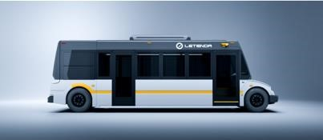
Le 4 octobre 2022, 4 de nos membres se sont rendus à Longueuil pour procéder à des tests d’accessibilité des autobus de Letenda. Letenda est une nouvelle entreprise manufacturière d’autobus zéro-émission pour le transport collectif de Longueuil. Dans le
cadre de ce test, une maquette a été présentée aux testeurs pour évaluer les améliorations à apporter aux véhicules en production.

Futures loges de la ligne bleue
En novembre et décembre 2022, l’équipe du RUTA ainsi que certains membres ont pris part aux essais en maquette des futures loges pour la ligne bleue du métro. Ces essais ont été organisés par une conseillère en accessibilité universelle de la STM et réalisés au complexe Crémazie de la STM. Des commentaires ont été émis pour améliorer l’accessibilité des futures loges.

Communications et médias

Outils de communication
L’ensemble des outils de communication ci-dessous visent à faire connaître la mission du RUTA Montréal à un plus grand nombre de personnes tout en renforçant les capacités des membres à défendre leurs droits.

InfoRUTA
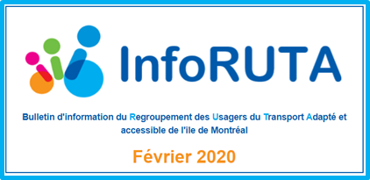
L’InfoRUTA, le bulletin d’information du RUTA Montréal, a été publié 4 fois cette année. Depuis novembre 2019, il est possible d’accéder à la version audio de l’InfoRUTA via le publiphone du
Regroupement des aveugles et amblyopes du Montréal métropolitain (RAAMM). Les différentes sections permettent d’en apprendre davantage sur les activités de
l’organisme. Entre autres, l’InfoRUTA fait le point sur l’avancement des dossiers auprès des décideurs, sur les événements de mobilisation passés et futurs, sur l’actualité en transports collectifs et sur d’autres nouvelles touchant plus largement le milieu associatif de la défense des droits des personnes en situation de handicap. Ces informations sont précieuses afin de garder les membres informés des actions que nous posons tout au long de l’année.

Page Facebook
Tout comme les deux dernières années, nous avons poursuivi notre travail de visibilité sur Facebook en diffusant nos analyses de l’actualité en transports collectifs auprès de nos abonnés en plus de soutenir les différentes initiatives de nos partenaires associatifs en repartageant leurs revendications. Ces efforts s’inscrivent dans la volonté de rendre nos prises de position plus visibles dans l’espace public. D’ailleurs, nous réalisons toujours une veille médiatique afin que l’ensemble de l’équipe de travail soit au courant des développements des dossiers dans lesquels nous sommes engagés. Notre page Facebook nous a également été utile dans la diffusion des invitations aux comités de membres et aux cafés-rencontres.

Page LinkedIn
Le RUTA s’est doté d’une page LinkedIn pour permettre un maximum d’échanges entre organismes et renforcer sa visibilité au sein du milieu communautaire. Nous y publions notre offre de formations et de présentations afin de susciter un intérêt chez des intervenants qui souhaiteraient avoir accès à de l’information supplémentaire sur l’accessibilité universelle. Cette initiative vise à multiplier les occasions de créer des liens.

Site web
Le nouveau site web complètement accessible de l’organisme est en ligne depuis 2021. Il permet la diffusion d’une information juste sur nos services ainsi que sur le monde du transport à Montréal. Nous y publions régulièrement des communiqués fournis par les différents transporteurs. Le site web est une des façons les plus faciles de nous joindre et de rester informés sur le transport adapté et régulier.

Présence médiatique
Plusieurs événements marquants se sont produits durant la dernière année et notre expertise fut sollicitée afin de commenter les nombreux enjeux concernant le transport adapté et régulier. Notre directeur, Serge Poulin, s’est offert pour être le porte-parole de notre mission et pour exprimer nos revendications lorsque nécessaire.
En mai 2022, le directeur général ainsi qu’une de nos membres ont participé au reportage « Les nouvelles du voisinage sur l’accessibilité des transports pour tous ». Ils ont fait la promotion de la mission et des activités du RUTA et fait le point sur la situation générale du transport adapté grâce à une entrevue avec le journaliste Pierre Guéna de la télévision communautaire de Montréal.
En juillet 2022, des organes de presse tels que Radio-Canada, le Journal Métro et le Devoir ont cité le RUTA dans leurs articles portant sur les impacts de la grève des chauffeurs de taxi. Cette situation avait affecté le nombre de déplacements en transport adapté réalisés à Montréal.
En mars 2023, le Journal de Montréal a contacté notre directeur pour prendre le pouls sur la situation d’une personne à mobilité réduite ayant subi une agression dans le métro. Son intervention rappelait l’importance d’un milieu sécuritaire pour tous.

Mobilité inclusive
Mobilité inclusive est un programme d’apprentissage mis sur pied par l’équipe d’accessibilité universelle de la STM qui a pour objectif de favoriser l’accès des personnes ayant des limitations fonctionnelles au transport régulier. Le programme comporte un volet de formations théoriques suivi d’entraînements individuels en bus et/ou en métro.
Le RUTA Montréal a été sélectionné par la STM en tant que partenaire à la suite d’un appel d’offres lancé en 2019. Suite à une phase pilote menée par la STM, l’équipe du RUTA a pris en charge la livraison des formations théoriques et des entraînements individuels jusqu’en juin 2022.
Cependant, malgré l’impact positif sur les jeunes que nous avons pu observer tout au long de notre implication dans Mobilité inclusive, nous avons décidé de ne pas proposer nos services dans le cadre du second appel d’offres lancé par la STM en mars 2022.
Cette décision fut principalement motivée par le contexte de recrutement actuel difficile.

Conclusion
Ce rapport d’activités est la preuve de l’importance que les membres, l’équipe de travail et le conseil d’administration du RUTA Montréal accordent à l’accessibilité universelle des réseaux de transport en commun. Il témoigne du travail qui est fait, jour après jour, pour défendre les droits des usagers et usagères des transports collectifs montréalais ayant des limitations fonctionnelles. Par l’entremise de l’accompagnement aux plaintes, des comités de membres, des ateliers d’éducation populaire, des activités de représentation, des instances de concertation, des essais terrain et des prises de position publiques, l’ensemble des personnes impliquées au RUTA Montréal contribuent à la réalisation de la mission de l’organisme.
Malgré le renouvellement de la majeure partie de l’équipe, des différentes grèves dans l’industrie du taxi, de la coupure des accompagnateurs facultatifs, du retrait des transports métropolitains et des autres nombreux dossiers en cours, les membres, le conseil d’administration et le personnel ont assuré, ensemble, une vigilance exemplaire. Nous avons fait tout ce qui était en notre pouvoir pour faire entendre nos revendications.
Cette vigilance est notre force et nous devrons continuer à l’exercer avec rigueur au cours de la prochaine année afin que les enjeux de financement des transports collectifs ainsi que les nombreux reculs que nous rencontrons à différents niveaux ne soient pas synonymes d’exclusion pour les personnes que nous représentons. Nous ne lâcherons rien ; le respect du droit au transport et aux déplacements sécuritaires est primordial pour le respect d’autres droits fondamentaux et la participation sociale active des personnes en situation de handicap en dépend.

